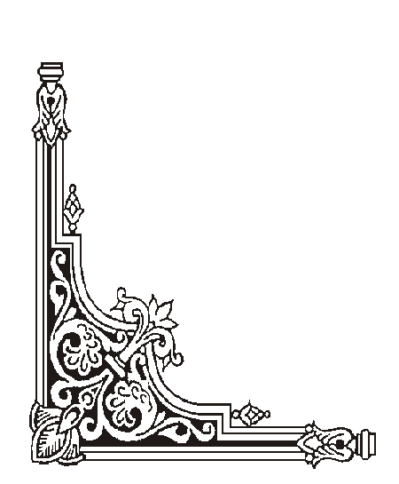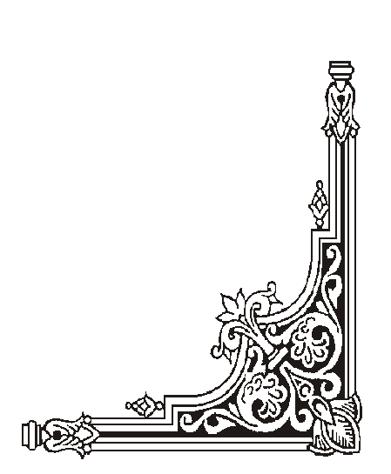

**TRUNG TÂM HỖ TRỢ PHÁT TRIỂN**

**GIÁO DỤC HÒA NHẬP ĐÀ NẴNG**

**🙡🕮🙣**

KẾ HOẠCH

GIÁO DỤC CÁ NHÂN

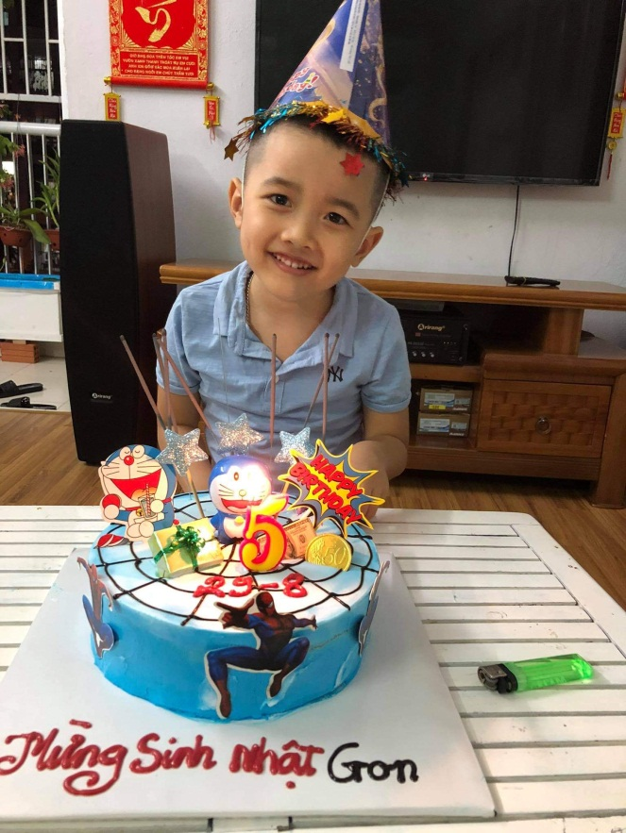

**Họ và tên học sinh: NGUYỄN HOÀNG NAM**

**Ngày sinh: 29/08/2015**

**Địa chỉ nhà riêng:CC Phước Lý-Hòa An-Cẩm Lệ** - Đà Nẵng

**Điện thoại: 0905707482**

**Giáo viên phụ trách:** TRẦN THỊ GIA UYÊN

**KẾ HOẠCH GIÁO DỤC CÁ NHÂN**

**1. Những thông tin chung**

Họ và tên trẻ: Trần Hoàng Nam Nam/nữ: Nam

Sinh ngày: 29/8/2015

Học sinh lớp: Mẫu giáo

Họ tên bố:Trần Thanh Ngọc Nghề nghiệp: Kỹ sư

Họ tên mẹ:Trương Thị Tiên Nghề nghiệp: May

Địa chỉ gia đình:Nhà 4 chung cư Phước Lý

Số điện thoại liên hệ: 0905707482

**2. Đặc điểm chính của trẻ**

* Dạng tật:Rối loạn phổ tự kỉ
* Khó khăn về ngôn ngữ- giao tiếp

- Trẻ có hành vi không phù hợp điển hình: kém tập trung chú ý

Trẻ ít hợp tác.

* **Vận động thô**

Trẻ có thể chạy, ném bóng thấp tay.

Chưa biết chụm hai chân nhảy xa

Chưa biết đứng một chân từ 1 – 4 giây, nhảy lò cò, đi nối gót.

* **Ngôn ngữ**

Trẻ có thể nói theo một số từ đơn:, bò,mẹ, ba,... (chưa rõ)

* **Vận động tinh – thích ứng**

Trẻ chưa xếp chồng 4-8 khối gỗ lên cao, thích xếp theo hàng ngang.

Trẻ chưa bắt chước ngọ nguậy ngón tay cái.

Biết xâu hạt nhưng thờ ơ

**I. Mục tiêu dài hạn (từ tháng 10- 2020 đến tháng 12- 2020 )**

**Trẻ: Hoàng Nam Người thực hiện: Trần Thị Gia Uyên**

|  |  |  |
| --- | --- | --- |
| **Lĩnh vực** | **Mục tiêu** | **Kết quả** |
| **Nhận thức** | - Biết các thành viên trong gia đình: ba, mẹ  - Biết các loại quả: cam, chuối,mít, táo,  - Biết các con vật nuôi trong gia đình: con chó, con mèo,con gà,con vịt  - Chỉ đúng các loại thức ăn: bánh, kẹo; các loại thức uống: nước uống, sữa |  |
| **Ngôn ngữ** | * Bắt chước tiếng kêu con vật nuôi trong gia đình * Nói tên con vật nuôi trong gia đình:bò,gà,chó mèo… |  |
| **Vận động thô** | - Bắt chước các vận động thô: đi trên ván rộng, -Bước lên xuống một khối  -Ném bóng vào rổ, đá bóng |  |
| **Vận động tinh** | - Biết tô màu nguệch ngoạc |  |
| **Phối hợp tay – mắt** | - Xếp chồng được 3- 4 khối gỗ  - Xếp hình 3 mảnh, 4 mảnh  - Vặn mở đồ chơi lắp ráp |  |
| **Xã hội** | - Biết vòng tay nói chào cô khi đi học và ra về |  |

**1. Mục tiêu ngắn hạn ( Từ 1/10 - 16/10/ 2020)**

**Trẻ: Hoàng Nam Người thực hiện: Trần Thị Gia Uyên**

**0:trẻ không thực hiện được - 1:trẻ thực hiện đc với sự trợ giúp - 2:trẻ thực hiện được**

|  |  |  |
| --- | --- | --- |
| **Lĩnh vực** | **Mục tiêu** | **Kết quả** |
| **Nhận thức** | - Nói đúng các thành viên trong gia đình: ba, mẹ |  |
| **Ngôn ngữ** | - Bắt chước phát âm a, u, i  - Bắt chước tiếng kêu con vật nuôi:bò,gà chó |  |
| **Vận động thô** | - Đi trên ván rộng |  |
| **Vận động tinh** | - Biết tô màu nguệch ngoạc |  |
| **Phối hợp tay – mắt** | - Xếp chồng 3-4 khối gỗ |  |
| **Xã hội** | - Biết vòng tay và nói chào cô khi đi học và ra về |  |

|  |  |  |
| --- | --- | --- |
|  |  |  |
| **Phụ huynh** | **Giáo viên dạy trẻ** | **Phụ trách chuyên môn** |
| (Ký, ghi rõ họ tên) | (Ký, ghi rõ họ tên) | (Ký, ghi rõ họ tên) |

**1.1. HOẠT ĐỘNG GIÁO DỤC**

**Trẻ: Hoàng Nam Người thực hiện: Trần Thị Gia Uyên**

|  |  |  |
| --- | --- | --- |
| **STT** | **MỤC TIÊU** | **CÁC HOẠT ĐỘNG** |
| **1** | Nói đúng các thành viên trong gia đình: ba, mẹ. | - GV chỉ ba, mẹ qua tranh ảnh cho trẻ quan sát.  - GV hướng dẫn cho trẻ và cầm tay trẻ chỉ vào hình của ba hoặc mẹ.  - GV yêu cầu trẻ chỉ vào hình khi nghe hỏi: “Ba đâu?”; “Mẹ đâu?”  - GV hỗ trợ đến khi trẻ tự chỉ được vào hình của ba hoặc của mẹ. |
| **2** | - Bắt chước phát âm a, u, i  Bắt chước tiếng kêu con vật nuôi:bò,gà ,chó | - Cho trẻ thể dục cấu âm  - GV cho trẻ khởi động bằng cách: “chúng ta cùng hít vào- thở ra nào.”  - Cho trẻ xem clip về động vật nuôi kèm tiếng kêu của : bò , gà , chó  - Gv lần lượt đưa tranh từng con vật kết hợp tiếng kêu.  - GV yêu cầu trẻ: “con làm giống cô”  - Cho trẻ thực hiện nhiều lần |
| **3** | Bắt chước đi trên ván rộng | - GV thu hút sự chú ý của trẻ  - Giới thiệu dụng cụ vận động : ván rộng 30cm dài 2m  - GV làm mẫu và hướng dẫn trẻ đi trên ván rộng  - GV và trẻ cùng nhau đi trên ván rộng  Hỗ trợ đến khi nào trẻ tự thực hiện được |
| **4** | Biết tô màu nguyệch ngoạc | - GV đặt màu và giấy trên bàn  - GV cầm bút màu tô nguệch ngoạc cho trẻ quan sát  - GV cầm tay trẻ thực hiện  - Trẻ tự thực hiện |
| **5** | Xếp chồng 3-4 khối gỗ | - GV đặt 4 khối gỗ lên bàn  - GV xếp chồng lần lượt 3-4 khối gỗ cho trẻ xem  - GV cầm tay trẻ xếp chồng lần lượt 3-4 khối gỗ  Hỗ trợ đến khi nào trẻ tự thực hiện được |
| **6** | Bắt chước vòng tay và nói chào cô khi đi học và ra về | - GV cho trẻ xem hình ảnh vòng tay chào cô  - GV hướng dẫn cách vòng tay vàvnói “Chào cô, em vào lớp. Chào cô, em về”  - GV cho trẻ thực hành  Hỗ trợ cho đến khi trẻ thực hiện được |

**2. Mục tiêu ngắn hạn ( Từ 19/10 – 31/10/ 2020)**

**Trẻ: Hoàng Nam Người thực hiện: Trần Thị Gia Uyên**

**0:trẻ không thực hiện được - 1:trẻ thực hiện đc với sự trợ giúp - 2:trẻ thực hiện được**

|  |  |  |
| --- | --- | --- |
| **Lĩnh vực** | **Mục tiêu** | **Kết quả** |
| **Nhận thức** | Nhận biết các con vật nuôi trong gia đình: con chó, con bò ,con gà |  |
| **Ngôn ngữ** | Trả lời câu hỏi tên con vật nuôi:Con gì đây?  :” Đây là con bò / con gà / con chó’ |  |
| **Vận động thô** | - Bắt chước bước lên xuống một khối. |  |
| **Vận động tinh** | - Biết tô màu nguệch ngoạc |  |
| **Phối hợp tay – mắt** | - Xếp hình 3 mảnh |  |
| **Xã hội** | - Biết vòng tay và nói chào cô khi đi học và ra về |  |

|  |  |  |
| --- | --- | --- |
| **Phụ huynh** | **Giáo viên dạy trẻ** | **Phụ trách chuyên môn** |
| (Ký, ghi rõ họ tên) | (Ký, ghi rõ họ tên) | (Ký, ghi rõ họ tên) |

**HOẠT ĐỘNG GIÁO DỤC**

**Trẻ: Hoàng Nam Người thực hiện: Trần Thị Gia Uyên**

**Mục tiêu:**

|  |  |  |
| --- | --- | --- |
| **STT** | **MỤC TIÊU** | **CÁC HOẠT ĐỘNG** |
| **1** | Chỉ/lấy đúng tranh các con vật nuôi trong gia đình: con chó, con mèo | GV chỉ các con vật nuôi trong gia đình: con chó, con mèo qua tranh ảnh cho trẻ quan sát  - GV hướng dẫn cho trẻ và cầm tay trẻ chỉ vào hình con chó, con mèo .  - GV yêu cầu trẻ chỉ/ hình  “ đây là Con chó ?”  “ đây là Con mèo ?”  - GV hỗ trợ đến khi trẻ tự chỉ được vào hình con chó, con mèo |
| **2** | Trả lời tên con vật khi được hỏi :”con gì đây?’  ”Đây là con bò  Đây là con gà  Đây là con chó’ | - Gv cho trẻ nghe hát bài “ gà trống,mèo con cún con”  - Cho trẻ xem mô hình trang trại nuôi các con vật nuôi.  - Lần lượt cho trẻ xem tranh và hỏi:  - Hỏi trẻ “con gì đây”  - ”Đây là con bò  Đây là con gà  Đây là con chó’  - Cho trẻ lặp đi lặp lại nhiều lần kết hợp với đọc từ trong tranh |
| **3** | Bắt chước bước lên xuống một khối | - GV thu hút sự chú ý của trẻ  - GV làm mẫu và hướng dẫn trẻ bước lên xuống một khối  - GV và trẻ cùng nhau bước lên xuống một khối  Hỗ trợ đến khi nào trẻ tự thực hiện được |
| **4** | Biết tô màu nguệch ngoạc | - GV đặt màu và giấy trên bàn  - GV cầm bút màu tô nguệch ngoạc cho trẻ quan sát  - GV cầm tay trẻ thực hiện  - Trẻ tự thực hiện |
| **5** | Xếp hình 3 mảnh | - GV đặt 3 mảnh của hình lên bàn  - GV xếp 3 mảnh thành 1 hình cho trẻ xem  - GV cầm tay trẻ xếp 3 mảnh thành 1 hình như mẫu  Hỗ trợ đến khi nào trẻ tự thực hiện được |
| **6** | Bắt chước vòng tay và nói chào cô khi đi học và ra về | - GV cho trẻ xem hình ảnh vòng tay chào cô  - GV hướng dẫn cách vòng tay vàvnói “Chào cô, em vào lớp. Chào cô, em về”  - GV cho trẻ thực hành  Hỗ trợ cho đến khi trẻ thực hiện được |

**3. Mục tiêu ngắn hạn ( Từ 1/11- 13/11/ 2020 )**

**Trẻ: Hoàng Nam Người thực hiện: Trần Thị Gia Uyên**

**0:trẻ không thực hiện được - 1:trẻ thực hiện đc với sự trợ giúp - 2:trẻ thực hiện được**

|  |  |  |
| --- | --- | --- |
| **Lĩnh vực** | **Mục tiêu** | **Kết quả** |
| **Nhận thức** | - Nhận biết đúng các loại quả: cam, chuối. |  |
| **Ngôn ngữ** | - Phát triển giao tiếp theo mẫu câu: Con làm... |  |
| **Vận động thô** | - Bắt chước ném bóng vào rổ |  |
| **Vận động tinh** | - Biết tô màu nguệch ngoạc |  |
| **Phối hợp tay – mắt** | - Xếp hình 4 mảnh |  |
| **Xã hội** | - Biết vòng tay và nói chào cô khi đi học và ra về |  |

|  |  |  |
| --- | --- | --- |
| **Phụ huynh** | **Giáo viên dạy trẻ** | **Phụ trách chuyên môn** |
| (Ký, ghi rõ họ tên) | (Ký, ghi rõ họ tên) | (Ký, ghi rõ họ tên) |

**HOẠT ĐỘNG GIÁO DỤC**

**Trẻ: Hoàng Nam Người thực hiện: Trần Thị Gia Uyên**

|  |  |  |
| --- | --- | --- |
| **STT** | **MỤC TIÊU** | **CÁC HOẠT ĐỘNG** |
| **1** | Nhận biết các loại quả: cam, chuối | -- GV chỉ các loại quả: cam, chuối qua tranh ảnh cho trẻ quan sát  - GV hướng dẫn cho trẻ và cầm tay trẻ chỉ vào hình quả cam và quả chuối.  - GV yêu cầu trẻ chỉ vào hình khi nghe hỏi: “Quả cam đâu?”; “Quả chuối đâu?”  - GV hỗ trợ đến khi trẻ tự chỉ được vào hình quả cam hoặc quả chuối |
| **2** | Phát triển giao tiếp theo mẫu câu: Con làm... | - GV giới thiệu tranh theo các hoạt động: ăn, uống nước, đi vệ sinh.  - GV làm mẫu chỉ vào tranh hoạt động: ăn và hỏi “Cô làm gì? và nói “Cô ăn” và tương tự với các hoạt động uống nước, đi vệ sinh.  - GV hướng dẫn trẻ chỉ vào tranh hoạt động: ăn và GV hỏi “Con làm gì? và cho HS nói “Con ăn” và tương tự với các hoạt động uống nước, đi vệ sinh.  - GV cho trẻ thực hiện chỉ vào tranh hoạt động: ăn và hỏi “Con làm gì? và nói “Con ăn” và tương tự với các hoạt động uống nước, đi vệ sinh.  GV hãy gợi ý trẻ ít dần đi trong các lần dạy tiếp theo. |
| **3** | Bắt chước ném bóng vào rổ | - GV thu hút sự chú ý của trẻ  - GV làm mẫu và hướng dẫn trẻ ném bóng vào rổ  - GV và trẻ cùng nhau bước lên xuống một khối  Hỗ trợ đến khi nào trẻ tự thực hiện được |
| **4** | Biết tô màu nguệch ngoạc | - GV đặt màu và giấy trên bàn  - GV cầm bút màu tô nguệch ngoạc cho trẻ quan sát  - GV cầm tay trẻ thực hiện  - Trẻ tự thực hiện |
| **5** | Xếp hình 4 mảnh | - GV đặt 4 mảnh của hình lên bàn  - GV xếp 4 mảnh thành 1 hình cho trẻ xem  - GV cầm tay trẻ xếp 4 mảnh thành 1 hình như mẫu  Hỗ trợ đến khi nào trẻ tự thực hiện được |
| **6** | Bắt chước vòng tay và nói chào cô khi đi học và ra về | - GV cho trẻ xem hình ảnh vòng tay chào cô  - GV hướng dẫn cách vòng tay vàvnói “Chào cô, em vào lớp. Chào cô, em về”  - GV cho trẻ thực hành  Hỗ trợ cho đến khi trẻ thực hiện được |

**4. Mục tiêu ngắn hạn ( Từ 16/11-31/11/2020 )**

**Trẻ: Hoàng Nam Người thực hiện: Trần Thị Gia Uyên**

**0:trẻ không thực hiện được - 1:trẻ thực hiện đc với sự trợ giúp - 2:trẻ thực hiện được**

|  |  |  |
| --- | --- | --- |
| **Lĩnh vực** | **Mục tiêu** | **Kết quả** |
| **Nhận thức** | - Chỉ đúng các loại thức ăn: bánh, kẹo |  |
| **Ngôn ngữ** | - Phát triển giao tiếp theo mẫu câu: Con làm...(đá bóng) |  |
| **Vận động thô** | - Bắt chước vận động thô: đá bóng |  |
| **Vận động tinh** | - Biết cách sử dụng đất nặn: lăn, véo, xoay, ấn. |  |
| **Phối hợp tay – mắt** | - Vặn mở đồ chơi lắp ráp |  |
| **Xã hội** | - Bắt chước vòng tay và nói chào cô khi đi học và ra về |  |

|  |  |  |
| --- | --- | --- |
| **Phụ huynh** | **Giáo viên dạy trẻ** | **Phụ trách chuyên môn** |
| (Ký, ghi rõ họ tên) | (Ký, ghi rõ họ tên) | (Ký, ghi rõ họ tên) |

**HOẠT ĐỘNG GIÁO DỤC**

**Trẻ: Hoàng Nam Người thực hiện: Trần Thị Gia Uyên**

|  |  |  |
| --- | --- | --- |
| **STT** | **MỤC TIÊU** | **CÁC HOẠT ĐỘNG** |
| **1** | Chỉ đúng các loại thức ăn:bánh,kẹo | - GV giới thiệu : bánh ,kẹo qua vật thật và tranh ảnh cho trẻ quan sát  - GV hướng dẫn cho trẻ và cầm tay trẻ chỉ vào vật thật và tranh ảnhbánh ,kẹo.  - GV yêu cầu trẻ chỉ vào hình và vật thật khi nghe hỏi: “bánh đâu?”; “kẹo đâu?”  - GV hỗ trợ đến khi trẻ tự chỉ được vào hình ảnh và vật thật các loại thức ăn,bánh ,kẹo |
| **2** | Phát triển giao tiếp theo mẫu câu: Con làm... | - GV giới thiệu tranh theo các hoạt động: đá bóng  - GV làm mẫu chỉ vào tranh hoạt động: đá bóng và hỏi “Cô làm gì? và nói “Cô đá bóng”  - GV hướng dẫn trẻ chỉ vào tranh hoạt động đá bóng và GV hỏi “Con làm gì? và cho HS nói “Con đá bóng”  - GV cho trẻ thực hiện chỉ vào tranh hoạt động: đá bóng và hỏi “Con làm gì? và nói “Con đá bóng  GV gợi ý trẻ ít dần đi trong các lần dạy tiếp theo. |
| **3** | Bắt chước đá bóng | - GV thu hút sự chú ý của trẻ  - GV làm mẫu và hướng dẫn trẻ đá bóng  - GV và trẻ cùng nhau đá bóng  Hỗ trợ đến khi nào trẻ tự thực hiện được |
| **4** | Biết tô màu nguệch ngoạc | - GV đặt màu và giấy trên bàn  - GV cầm bút màu tô nguệch ngoạc cho trẻ quan sát  - GV cầm tay trẻ thực hiện  - Trẻ tự thực hiện |
| **5** | Biết vặn mở được đồ chơi lắp ráp | - GV đặt đồ chơi lắp ráp lên bàn  - GV vặn mở đồ chơi lắp ráp cho trẻ xem  - GV hướng dẫn trẻ vặn mở đồ chơi lắp ráp.  - GV cho trẻ thực hiện vặn mở đồ chơi lắp ráp  Hỗ trợ đến khi nào trẻ tự thực hiện được |
| **6** | Bắt chước vòng tay và nói chào cô khi đi học và ra về | - GV cho trẻ xem hình ảnh vòng tay chào cô  - GV hướng dẫn cách vòng tay vàvnói “Chào cô, em vào lớp. Chào cô, em về”  - GV cho trẻ thực hành  Hỗ trợ cho đến khi trẻ thực hiện được |